

**江苏省高等职业教育**

**教师培训中心**

**2022年度江苏省高等职业院校教师国家级培训**

**理工类专业课信息化教学能力提升**

**（2022GZGP08）**

**实**

**施**

**方**

**案**

无锡职业技术学院

2022 年 7月

“理工类专业课信息化教学能力提升 ”实施方案

1. **培训项目总体方案设计**

**1.1培训宗旨**

针对**理工类专业课信息化教学能力提升**的培训需求，本项目围绕**教师核心素养、信息化教学能力、信息技术应用能力**三个重点内容，以学习成果为导向，围绕先进制造产业智能化升级带来的专业升级和信息化改造给对职业教育理工类教师综合素质和信息化教学能力提升的要求，分别设计规划一下培训主题内容，如下表所示。

|  |  |  |
| --- | --- | --- |
| 主题 | 课程内容 | 学时 |
| 核心素养强化 | （1）思想政治教育（2）师德师风建设（3）工匠精神培养（4）课程思政（5）1+X职业技能等级证书试点推广 | 20 |
| 信息化教学能力完善 | （1）智慧校园（2）人才培养（3）高质量课程、教学设计与实施（4）教学标准开发（5）全国教学能力比赛（6）新形态教材编写（7）模块化教学设计 | 28 |
| 信息技术应用能力提升 | （1）信息化课程开发（2）在线开放课程（3）微课资源建设（4）数字孪生与虚拟仿真（5）VR课件创作（6）企业、基地观摩（8）信息化教学实战 | 32 |

**1. 强化核心素养**

深入贯彻习近平总书记对职业教育的重要指示精神和全国职业教育大会精神，落实思想政治教育是立德树人根本任务的中心环节。模块重点邀请行业知名专家解读国家职业教育政策、文件精神和育人理念，以课程思政为抓手，强化师德师风建设，提升教师核心素养，争当“四有”好老师。**本主题各培训内容以强化理工类教师思想素质和扩展视野认识为主。**

**2. 完善信息化教学能力**

深化“三教”改革，围绕课程标准制定、课程开发、教法改革、新形态教材建设等不同方面提升教师的信息化教学能力，强化育人担当。**本主题各培训内容实施的重点是引导理工类专业教师形成具有个人和专业特色的信息化教学资源。**

**3. 提升信息技术应用能力**

应对先进制造业智能化升级背景下，技术更新迭代加快、生产组织模式转变等引发的技术技能新要求，结合专业升级和信息化改造，以教学产品开发和信息化教学资源制作为载体，实现理工类专业信息技术应用能力的提升。**本主题各培训内容实施重点是校企合作背景下的信息技术应用，提升信息化教学资源转化能力。**

**二、培训项目实施计划**

**2.1培训安排**

**2.1.1培训时间**

培训时间为2022年07月10日-2022年07月23日。

**2.1.2培训地点**

培训地点：无锡职业技术学院（无锡市高浪西路1600号）。

**2.1.4 授课安排**

|  |  |  |  |  |  |
| --- | --- | --- | --- | --- | --- |
| **日期** | **时间** | | **课程主题** | **培训方式** | **主讲人** |
| 7月11日 | 下午 | | 学员报到 |  | 无锡古罗马大酒店 |
| 7月12日 | | 上午 | 开班仪式 |  |  | |
| 7月12日 | | 加强党的建设，全面提升政治能力 | 专家授课 | 本校教师 |
| 7月12日 | 下午 | | 职业院校师德师风体系建设与研讨 | 交流研讨 | 本校教师 |
| 7月13日 | 上午 | | 工匠精神培养与教学产品制作 | 项目实践 | 本校教师 |
| 7月13日 | 下午 | | 1+X课证融通与复合型技术技能人才培养 | 专家授课 | 本校教师 |
| 7月14日 | 上午 | | 教育部课程思政示范课程建设 | 专家授课 | 本校教师 |
| 7月14日 | 下午 | | 国家专业教学标准建设是实现职业教育现代化的基础 ——《国家职业教育改革实施方案》解读 | 专家授课 | 校外本科院校教师 |
| 7月15日 | 上午 | | 职教新时代：我们需要怎样高质量的课程、教学设计与实施 | 专家授课 | 校外本科院校教师 |
| 7月15日 | 下午 | | 企业数字化转型与职业教育人才培养 | 专家授课 | 行业企业教师 |
| 7月18日 | 上午 | | 全国职业院校技能大赛教学能力比赛方案解读 | 专家授课 | 校外本科院校教师 |
| 7月18日 | 下午 | | 智慧校园助力学校高质量发展-信息技术在服务教育教学的作用 | 专家授课 | 本校教师 |
| 7月19日 | 上午 | | 模块化教学课程教学设计的要求、思路和关键点 | 案例分享 | 本校教师 |
| 7月19日 | 下午 | | 专业课程建设与新形态教材开发-以国家教材特等奖教材为例 | 案例分享 | 本校教师 |
| 7月20日 | 上午 | | 信息化专业课程开发与实践 | 专家授课 | 本校教师 |
| 7月20日 | 下午 | | 在线开放课程开发的要求、思路和关键点 | 项目实践 | 本校教师 |
| 7月21日 | 上午 | | 微课资源建设和信息化授课组织 | 项目实践 | 本校教师 |
| 7月21日 | 下午 | | 数字孪生和虚拟仿真技术在教学实践中的应用 | 项目实践 | 本校教师 |
| 7月22日 | 上午 | | 上海虚拟仿真教学工程技术研究中心 | 考察观摩 | 行业企业教师 |
| 7月22日 | 下午 | | VR课件创作能力形成 | 项目实践 | 行业企业教师 |
| 7月23日 | 上午 | | 智能制造研发设计与仿真分析、虚拟仿真资源制作 | 项目实践 | 行业企业教师 |
| 7月23日 | 下午 | | 信息化教学授课演练 | 项目实践 | 行业企业教师 |
| 7月24日 | 上午 | | 返程 |  |  |

**2.4 线上培训预案**

**一、在线网络培训平台条件和资源**

1、在线网络培训平台条件

（1）我校具有成熟的智慧职教、泛雅、爱课程等网络教学平台

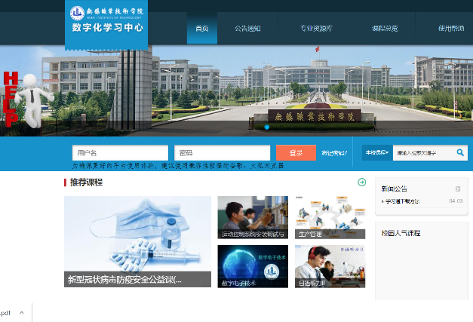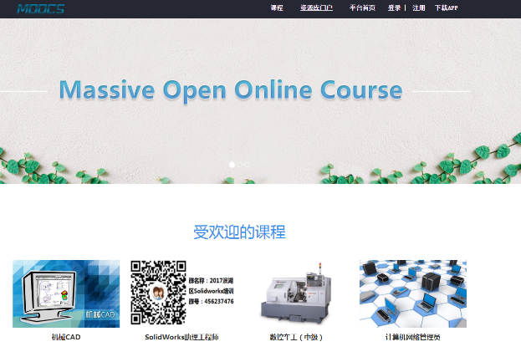

图：泛雅平台与爱课程平台

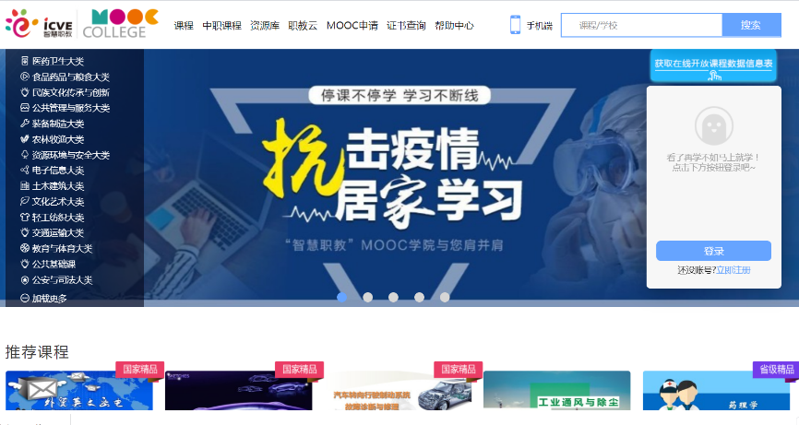

智慧职教平台

（2）在线培训QQ、钉钉、腾讯课堂等网络工具，采用“教学平台学习任务布置与自学+在线答疑和辅导”“间断直播+教学平台讨论和答疑”“电子教材（或备课笔记）+慕课+PPT+群辅导+作业”“全程直播”等方式组织开展在线培训活动。邀请各网络平台专业人员在线指导。可以确保整体在线培训运行平稳有序。

2.在线网络培训资源

在智慧职教、泛雅、爱课程等网络教学平台上具有丰富的教学资源，同时可以根据需要，开设相关培训课程。

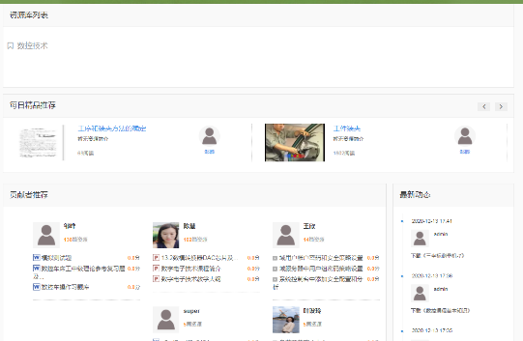 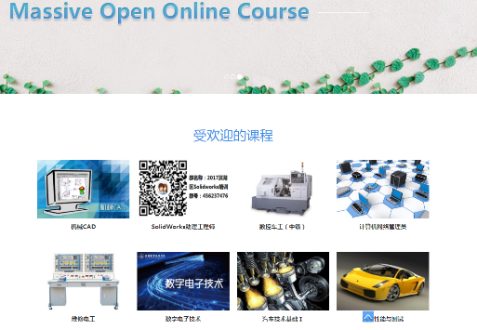

泛雅平台教学资源 爱课程平台教学资源

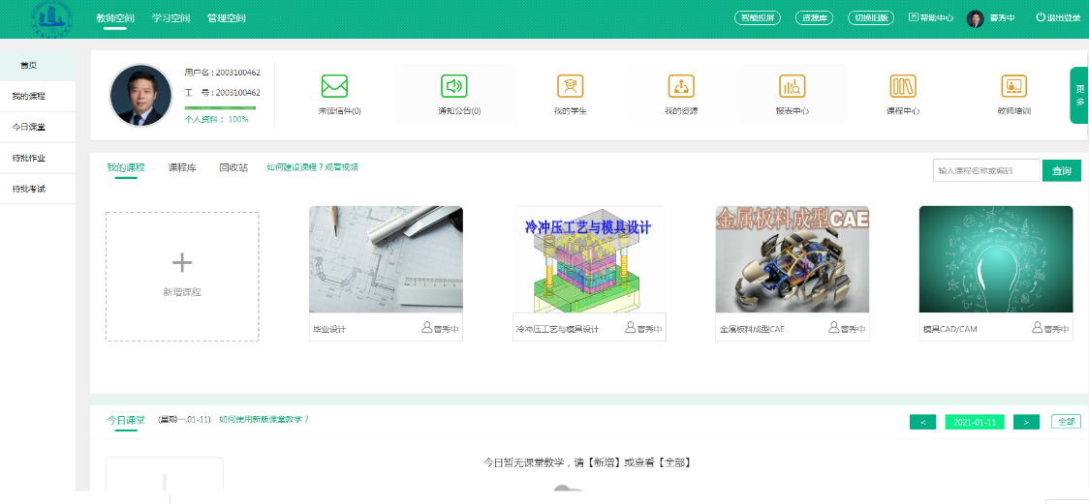

**智慧职教平台教学资源**

**二、培训课程安排**

（1）遵循培训计划，“线下培训延期、线上培训不延期”

原计划安排在暑假期间进行，保证了老师有时间按照计划开展线上培训。

（2）培训质量不打折，适度增加培训内容和培训时长

线上培训效果和沟通效率会有所折扣，根据座谈会和在线调查，根据学员反馈情况，增加在线辅导和答疑，保证培训质量不打折。

**四、培训方式**

根据疫情发展状况，如果不能完全线下培训，可以采用以下2种培训方式：

（1）完全线上培训方式

完全采用线上专家讲座、在线操作指导、在线答疑等方式开展培训。

（2）“线上+线下”结合培训方式

根据疫情发展态势，如果江苏地区未列入中高风险地区，可采用部分线下和部分线上结合的方式开展培训。